Market Assessment
A. Assessment details
اسم المقابل
The interviewer name
تاريخ المقابلة
Date of the interview
اسم السوقMarket name
الموقع (المدرية | القريةLocation(Directorate | Village)
نوع السوق (محلي | مديرية | اقليمي | مركز حضري)
Market Type (Local | Directorate | Regional | Urban Center)
ملاحظات من السفر إلى السوق (الوقت اللازم، عوائق التدفقات التجارية، التبادلات التجارية التي تم ملاحظتها الخ)
Observations from travel to the marketplace
(Time needed, obstructions, trade flows observed, etc.)
B. Markets Operation خيارات السوق
Q1: Are there markets in these districts? If yes, list down the main markets and provide all the details as shown in table
هل السوق ضمن المديريه ؟ اذا كانت الاجابه بنعم , قم بتعبيه القائمة اسفل بجميع التفاصيل
Name of the marketplace  اسم السوق | Marketplace  Location (district/village)  موقع السوق ( المدريه - القريه ) |  |  |  |  | Frequency of  Operation (daily, weekly)  تكرار التسوق ( يوميا او اسبوعيا ) |  | Distance to  Marketplace (km)  المسافة ب الكيلومتر | Means of  transport  وسائل النقل |  |  | Time to get  There (by transport mean, e.g by car, motorbike, by foot etc.)  الوقت اللازم للوصول للسوق ب( السيارة – او الموتر – علي الاقدام ) | Cost to get there (by transport mean, e.g by car, motorbike, by foot etc.)  قيمه المواصلات الي السوق( السيارة – او الموتر – علي الاقدام )
Q2: How significant has the markets been affected by the current situation?
(Note the answers. Possibilities include reduced demand, no supplies, damaged infrastructure, price increases, transport problems. Ask for an explanation of the answer.)

ماهي علامات تاثر السوق بالوضع الحالي ؟
(انخفاض الطلب، نقص في الامدادات، البنية التحتية المدمرة، ارتفاع الأسعار، ومشاكل النقل المتعلقة بالوصول) أطلب تفسيرا من الإجابة.
Q3: Are the traders able to continue their business as usual?
(Note the answer and if it is ‘no’ ask why traders are not able to operate as usual)
هل التجار قادرين علي الاستمرار في التجاره بشكل طبيعي ؟
(لاحظ الجواب، وإذا كانت "لا" تسأل لماذا التجار ليسوا قادرين على العمل كالمعتاد)
Q4: Where do the people in this market come from? i.e. from which communities, villages, towns, etc.)
من اين يأتي الناس للتسوق ( من القري , من المدن الخ )
5 Years ago قبل خمسة اعوم |  |  |  |  |  |  |  | Now في الوقت الحالي
Q5: How has the number of people (customers) coming to the marketplace changed through the past 5 years?
(If number has changed, try to estimate the percentage change)
كيف تغير عدد من الناس القادمين إلى السوق خلال الخمس السنوات السابقة؟
(إذا لم يتغير عدد، في محاولة لتقدير النسبة المئوية للتغير)
Decreased by نقص بمعدل |  |  |  |  | No change لا تغير |  | Increased by زاد بمعدل |  |  |  | Don’t know لا اعلم
Q5a: If the number of customer decreased, can you explain why more / fewer people are accessing the market place through the past 5 years? (Note the explanation. Possible prompts physical access, other markets destroyed, etc.)
إذا كان عدد المتسوقين انخفض، هل يمكن ان توضح لماذا أكثر / أقل من الناس يدخلون إلى خلال الخمس السنوات السابقة ؟ (لاحظ تفسير المطالبات المحتملة: الوصول المادي، والأسواق الأخرى التي دمرت، وكل المشاكل الاخرى المتعلقة بالوصول ، وما إلى ذلك)
B. Market Supply
Q6: How has the number of wholesalers supplying the key commodities in this market changed through the past 5 years?
كيف تاثر تجار الجملة في توريد السلع الرئيسية الي هذا السوق وهل تغيرت خلال الخمس السنوات الاخيرة؟
Number of Wholesalers 5 years ago عدد تجار الجمله قبل خمس سنوات |  |  |  | Number of Wholesalers Now  عدد تجار الجمله حاليا |  |  |  |  |  | Explain the numbers has changed?  اشرح تغير الارقام
Q7: Has the number of retailers supplying the key commodities in the marketplace changed through the past 5 years?
هل قام عدد من تجار التجزئة بتوريد السلع الأساسية الي السوق وهل تغيرت خلال الخمس السنوات الاخيرة؟
Number of Wholesalers 5 years ago عدد تجار الجمله قبل خمس سنوات |  |  |  | Number of Wholesalers Now  عدد تجار الجمله حاليا |  |  |  |  |  | Explain the numbers has changed?  اشرح تغير الارقام
Q8: Is the market supplying the same amount, more, or less of the key commodities compared to 5 years ago?
هل يتم توريد نفس الكمية من السلع للسوق حاليا ، أكثر أو أقل من السلع الأساسية مقارنة الى ماقبل 5 سنوات؟
Q9: Where the commodities come from to this market 5 years ago?
(Note where each type of commodities came 5 years ago, and after if it has changed)
من اين تأتي السلع الي قبل خمس سنوات والآن؟
(لاحظ حيث لكل نوع من السلع جاء قبل خمس سنوات، وبعد إذا كان قد تغير)
Type of Commodity  نوع من السلع |  |  |  | Supply source(s) 5 years ago  مصدر التموين قبل خمس سنوات |  |  |  |  |  | Supply source(s) now  مصادر التوريد الآن
Non-food items (Construction material, blanket…..etc, )
المواد غير الغذائية ومواد البناء
Q10: How has the current situation affected the traders in the marketplace?
(Note the answers. Possibilities include: reduced demand, no supplies, damaged infrastructure, price increases, transport problems. Ask for an explanation of the answer.)
كيف تأثر التجار في السوق خلال الخمس بالوضع الحالي؟
(لاحظ الاجابات في ما يلي: انخفاض الطلب، أي إمدادات، البنية التحتية المدمرة، ارتفاع الأسعار، ومشاكل النقل، ومشاكل الوصول الاخرى أطلب تفسيرا من الإجابة.)
C. Market constraints and market response capacity
Q11: If households were given money, could traders supply them with the key commodities?
State yes, mostly, hardly, no, or don’t know for each commodity according to answer given, and ask which commodities and why.
إذا حصلت الأسر المال، هل يستطيع التجار تزويدهم بالسلع الأساسية؟
نعم، في الغالب، بالكاد، لا، أو لا يعرفون لكل سلعة وفقا للإجابة معينة، ونسأل التي السلع والسبب في ذلك ).حدد الجواب ب(
Can traders supply?  (Mostly, hardly, no, don’t know)  هل يستطيع التجار عرض او بيع بضاعته؟  (في الغالب، بالكاد، لا، لا أعرف) |  | If the answer is hardly or no, for which commodities?  إذا كان الجواب صعب أو لا، ماهي السلع؟ |  |  |  |  |  |  |  | Explanation, Why? تفسير، لماذا
 |  | Unit الوحده | سوق التجزئه 1 | سوق التجزئه 2 | سوق التجزئه 3
Commodity  السلعه | Specification of most available brands/types  المواصفات | Unit الوحده | Price السعر | Price السعر | Price السعر | ملاحظات
بطانية | متوسط حراري بالمواصفات التالية:  الأبعاد: 1.5 * 2 متر  الوزن: اثنين كيلو  التراكيب : 100% بوليستر | 5
فرش | الابعاد: 1.7 * 0.9 متر  النوع: اسفنج ذو جودة ممتازة  الارتفاع: 7 سم | 5
دلو الماء | السعة: 15لتر  الوزن: 800جرام  التصنيع: مصنوع من البلاستيك، مع غطاء من البلاستيك لإغلاقه وفتحه، وكذلك مقبض بلاستيكي قوي | 2
حصير | الابعاد: 0.9 *1.8 متر  التراكيب:100% خيوط تركيبية في نسج محكم | 2
ادوات المطبخ  وتتكون من الاتي: | التركيب تحتوي كل مجموعة مطبخ على العناصر التالية:  1.7 لتر وعاء طبخ من الألمنيوم مع غطاء  1.5 لتر وعاء ألومنيوم مع غطاء  5ألواح من الاستانلس ستيل العميق  أكواب من الستانلس ستيل5  ملاعق من الاستانلس ستيل5  1 سكين مطبخ بشفرة ستانلس ستيل  1 ملعقة تقديم ستانلس ستيل | 1

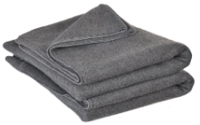 | 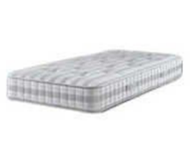 | 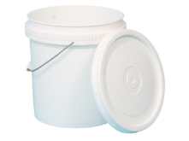 | 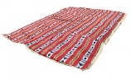 | 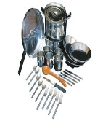 | 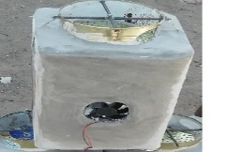 | 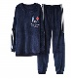  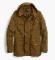  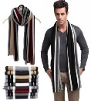
 | 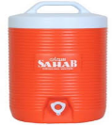 | 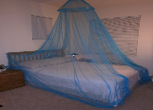 | 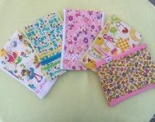 | 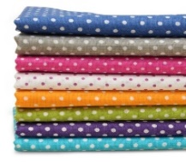 | 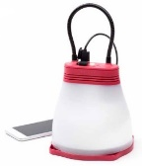

E. Price information معلومات عن الأسعار
Other comments: تعليقات اخري

